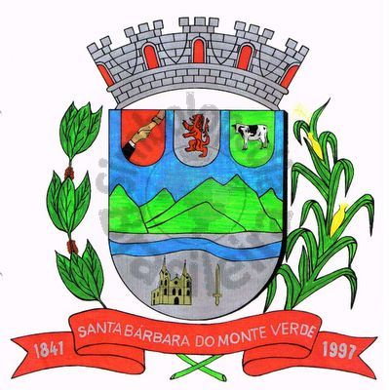 |  | Câmara Municipal
 |  | de Santa Bárbara do Monte Verde
 |  | ESTADO DE MINAS GERAIS
Indicação de nº 53 de 14 de novembro de 2023.
À Câmara Municipal de Santa Bárbara do Monte Verde
Exmº. Sr. Lenilson Marcos Ferreira
Presidente da Câmara Municipal

Senhor Presidente:

A vereadora Lucilene da Silva Fonseca Paiva que esta subscreve, vem por meio deste, solicitar ao Executivo Municipal a limpeza pública das ruas da cidade com roçada, capina e retirada de matos e entulhos.
Justifica-se tal pedido, uma vez que as mesmas se encontram em péssimas condições de limpeza.

Lucilene da Silva Fonseca Paiva
Rua José Antônio de Almeida, 169 - Centro - CEP 36132-000 - Santa Bárbara do Monte Verde| MG CNPJ: 01.633.260/0001-67 – Tel. (32)3283-8113 – e-mail: camara.sbmv@yahoo.com.br
Vereadora

